2.1. Проект урока.

Тема урока: Спрос. Величина спроса. Закон спроса. Факторы спроса.

Цель:
Обучающая: Способствовать формированию знаний об экономическом понятии “спрос” и определяющих его факторов. Создать условия для познавательной активности через решение проблемных вопросов и построения графиков.
Воспитательная: Продолжить формирование коммуникативных навыков через парную форму работы.
Развивающая: Анализировать влияние цены на величину спроса и неценовых факторов на спрос.
Оборудование: проектор, рабочая тетрадь, дидактический материал (приложение1)
Форма урока- изучение нового материала.

ЗУН:
- необходимо знать, что такое “спрос” и “величина спроса”, ценовые и неценовые факторы спроса;
- необходимо уметь строить графики спроса;
- необходимо научиться определять значение закона спроса для потребителя.

1. ОРГАНИЗАЦИОННЫЙ МОМЕНТ.

2. ПОСТАНОВКА ЦЕЛИ УРОКА.
Разгадайте шараду, в которой зашифрована тема урока. (активизация учащихся)
-Это хлебный знак, и о нем надо знать,
Что из зерен его варят вкусную кашу.
Если в слове последнюю букву
Сделать первой и на с поменять,
То он удовлетворит любую потребность нашу. (Спрос)
- Сегодня на уроке мы с вами познакомимся с экономическим понятием “спрос” и с факторами, которые его определяют.
- Познакомимся с важными понятиями для экономической теории – это
“спрос”,
“величина спроса”,
“закон спроса”,
“неценовые факторы спроса”,
“взаимозаменяемые” товары,
“взаимодополняемые” товары.
(Приготовьте рабочую тетрадь).

3. СПРОС И ВЕЛИЧИНА СПРОСА.
- Изучая экономику в 5,6,7 классе вы уже знакомились с понятием “спрос”. Что такое спрос? -Количество товара, которые покупатели захотят приобрести при разных ценах
Демонстрация слайда (приложение 2).
- Чем спрос отличается от простого интереса к товару? (Тем, что спрос требует финансового обеспечения).
- Откройте рабочую тетрадь и прочитайте определение спроса (Спрос – это сложившаяся в определённый период зависимость величин спроса на данном товарном рынке от цен, по которым товары могут быть предложены к продаже).
- Какой, главный признак спроса мы можем выделить? (Спрос зависит от цены).
- Какое экономическое понятие в этом определении вам неизвестно? (Величина спроса).
- Чем же величина спроса отличается от спроса, мы сейчас с вами узнаем с помощью практического примера из жизни учащихся 8а класса.
Практический пример про булочки. ( Обсуждение проблемной ситуации)
Ф.И.О. | Количество денег | Цена 1 булочки
 |  | 2 руб. | 5 руб. | 10 руб.
Элла | 30 руб. | 15 | 6 | 3
Юна | 20 руб. | 10 | 4 | 2
Коля | 10 руб. | 5 | 2 | 1
- Сколько булочек сможет купить Элла по цене 2 руб., 5 руб, 10 руб. Юна, Коля?
- От чего зависит их спрос на булочки?
- Чем же отличается спрос и величина спроса?
- Прочитайте определение величины спроса на слайде. Выделите главный признак (Определённый уровень цен).
Вывод учителя:
- С помощью этого примера мы смогли показать зависимость величин спроса на булочки от цен на них.
РАБОТА В ПАРАХ. (Самопроверка)
- А теперь, повернувшись, друг к другу ответьте ещё раз, чем “величина спроса” отличается от “спроса”?

4. ЗАКОН СПРОСА.

Решение эвристической задачи.
- С помощью примера про булочки, мы можем вывести и закон спроса.
- Какую закономерность вы увидели с помощью нашего примера?
“Чем выше цена, тем меньше величина спроса и чем ниже цена, тем больше величина спроса”.

РАБОТА В ПАРАХ.
(Учащиеся ещё раз проговаривают этот закон в парах).

5. ГРАФИК СПРОСА.
- Спрос можно выразить с помощью графика (демонстрация слайда).
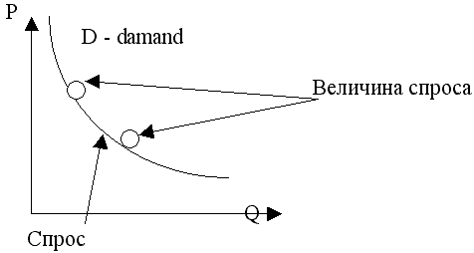
- Что показывают точки на кривой спроса? (Величину спроса).
- Что показывает вся кривая спроса? (Спрос на различные товары при разных ценах).

Построение графиков величины спроса на булочки 8-а класса.
- Сейчас, я предлагаю построить графики своего спроса учащимся Элле, Юнее и Коле.

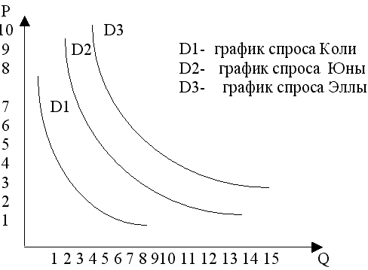

- У кого из ребят самый большой спрос на булочки? самый маленький?
- От чего зависит спрос Эллы, Юны и Коли? (От цены).
- Что происходит с кривой спроса, если спрос увеличивается? уменьшается? (Работа по таблицам на парте).
- На изменение спроса влияет не только цена, существуют ещё и неценовые факторы изменения спроса.

6. РАБОТА ПО ГРУППАМ.
Вид изменения спроса. | График изменения спроса. | Неценовые факторы изменения спроса.
1. Увеличение спроса (сдвиг кривой спроса вправо).  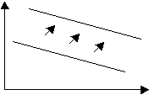 |  | 1. Новая информация о полезности или вредности блага.  2. Повышение или понижение уровня жизни.  3. Увеличение или уменьшение дохода.  4. Изменение вкусов и предпочтений покупателей.  5. Число покупателей на рынке.  6. Ожидание будущего изменения цен и доходов.
2. Уменьшение спроса
(сдвиг кривой спроса влево).
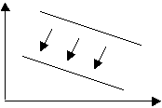
- Почему факторы, которые перечислены в третьей колонке, называются неценовыми?
Ф | И | З | К | У | Л | Ь | Т | М | И | Н | У | Т | К | А

- Я сейчас буду приводить примеры изменений спроса, если спрос увеличивается и кривая спроса должна сдвинуться вправо, вы опускаете голову на правое плечо и наоборот.
- Вошли в моду новые резиновые сапоги красного цвета (вправо).
- Ребята в возрасте 10-12 лет перестали читать журнал “Мурзилка” (влево).
- Татьяне понравились блестящие заколки и она стала покупать их больше (вправо).
- Саша разлюбил чипсы и перестал их покупать (влево).
- Вадим каждый день покупает новую жевательную резинку (вправо).
- Джинсы зелёного цвета вошли в моду (вправо).
- Учащиеся 8а класса не едят манную кашу (влево).
- Пирожки с брусникой раскупаются 8а классом за одну перемену (вправо).
- Ткаченко Евгений не покупает кока-колу и пепси (влево).
- Сергей очень любит с утра съесть кусок колбасы (вправо).

8. ВЗАИМОЗАМЕНЯЕМЫЕ И ВЗАИМОДОПОЛНЯЕМЫЕ ТОВАРЫ.
- Ребята, спрос на товары и услуги ещё зависит от наличия товаров-заменителей и товаров, дополняющих друг друга.
- Что такое взаимозаменяемые товары? (Товары, которые удовлетворяют ту же потребность, что и данный товар). Демонстрация слайда.
- Что такое взаимодополняемые товары? (Товары необходимы вместе с данным товаром для удовлетворения потребности в нём).
- Приведите примеры.
Ф | и | з | к | у | л | ь | т | м | и | н | у | т | к | а

- Я сейчас буду приводить примеры взаимозаменяемых товаров и взаимодополняемых.
Если вы услышите пример взаимозаменяемых товаров – вы приседаете, а если взаимодополняемых - встаёте.
- Букет роз и букет лилий.
- Теннисный мяч и теннисные ракетки.
- “Вольво” и “Мерседес”.
- Кеды и шнурки.
- Мандарины и апельсины.
- Проигрыватель и пластинки.
- Пепси-кола и кока-кола.
- Штора и карниз.
- Масло и маргарин.
- Черный и белый хлеб.

- Ярким примером правильной оценки спроса и извлечения из этого выгоды является история с американским менеджером в автомобильной промышленности Ли Якокка.
- Учащиеся слушают опережающие творческое задание, выполненное одноклассником.

9. ЗАКРЕПЛЕНИЕ И ПОВТОРЕНИЕ
- Что такое спрос?
- Чем спрос отличается от величины спроса?
- Как звучит закон спроса?
- С помощью чего ещё можно выразить спрос? (Графика).
- Что происходит с кривой спроса, если спрос увеличивается?
- Что происходит с кривой спроса, если спрос уменьшается?
- От каких факторов ещё зависит спрос?
- Чем отличаются взаимозаменяемые и взаимодополняемые товары?
- Как звали известного американского менеджера, который сумел “ухватить спрос за ворот”?

10. ПРОВЕРОЧНЫЙ МИНИ-ТЕСТ.

1. Причиной увеличения спроса на роликовые коньки может быть:
а) ожидание наступления сезона дождей;
б) приближение летних каникул;
в) подорожание апельсинового сока.

2. Выберите пару товаров-заменителей:
а) перьевые ручки и чернила;
б) джинсы и футболки;
в) масло и маргарин.

3. Спрос можно выразить с помощью:
а) графика;
б) рисунка;
в) SMS.

4. Выберите верное высказывание:
а) Кривая спроса сдвигается вправо, если спрос уменьшается;
б) Спрос изменяется только из-за цены.
в) На изменение спроса влияют также и неценовые факторы спроса.

5. Закон спроса гласит - чем выше цена, тем
а) меньше продавцов на рынке;
б) меньше величина спроса;
в) больше продавцов на рынке.

6. Если в результате рекламной компании население стало покупать больше фруктов, то
а) цена на фрукты уменьшилась;
б) спрос на фрукты увеличился;
в) фруктов стало больше.

7. Ценовые факторы спроса зависят от
а) вкусов покупателей;о
б) цены на данный товар;
в) от времени года.

11. ДОМАШНЕЕ ЗАДАНИЕ.
Рабочая тетрадь стр.69-72; индивидуальное творческое задание: “Изучить спрос на компьютеры в классе и построить график спроса”.

12. ИТОГ УРОКА.

